OLOMOUCKÝ INFORMÁTOR

č. 7- 8/2022

Vydává: Sjednocená organizace nevidomých a slabozrakých
České republiky, zapsaný spolek
Oblastní odbočka Olomouc
I. P. Pavlova 184/69, 779 00 Olomouc
Tel.: 585 427 750
Email: olomouc-odbocka@sons.cz
www.sons.cz/olomouc
https://www.facebook.com/sons.olomouc

Časopis vychází pro vnitřní potřebu členů Oblastní odbočky SONS ČR, z. s. Olomouc a jejich příznivců.

Je neprodejný.

Pracovníci:

Jan Příborský - předseda OO SONS, koordinátor dobrovolníků
Tel: 778 412 710, e-mail: priborsky@sons.cz

Bc. Marie Kebrdlová - vedoucí pracoviště odbočky, sociálně aktivizační služby
Tel: 608 321 399, 585 427 750, e-mail: kebrdlova@sons.cz
po a út 9:00 - 17:30

Ludmila Soltysiaková - odborné sociální poradenství
Tel: 605 812 914, 585 427 750, e-mail: soltysiakova@sons.cz
čt 11:00 - 17:00

Jiřina Duchoňová - digitalizace textů, tisk do Braillova písma, redakce Informátoru OO SONS, pokladní
Tel: 778 702 401, 585 427 750, e-mail: jduchonova@sons.cz
po - pá 9:00 - 13:00

Bc. et Bc. Klára Hájková - sociálně aktivizační služby
Tel: 773 793 042, 585 427 750, e-mail: hajkova@sons.cz
po 9:00 - 17:00, út a st 7:30 - 15:00, čt 7:30 - 16:30

Bc. Klára Kočí - sociálně aktivizační služby, odborné sociální poradenství,
terénní služba pro seniory se ZP
Tel: 770 101 441, 585 427 750, e-mail: koci@sons.cz
po a čt 7:30 - 17:00, út a st 7:30 - 16:00, pá 7:30 - 13:30

pro osobní návštěvu doporučujeme vždy předchozí telefonickou domluvu

Návštěvní hodiny:

Odborné sociální poradenství: (v kanceláři OO SONS)

pondělí 9 - 12 a 12:30 - 16:30 po objednání

úterý 9 - 14 terénní služba

čtvrtek 9 - 12 a 12:30 - 17:00 v kanceláři

jiný termín lze dohodnout telefonicky nebo e-mailem

Aktivizační setkání a poradenství v prostorách s bezbariérovým přístupem:
Litovel - každé první pondělí v měsíci v době od 9:00 do 11:00 v přízemí Městského úřadu, nám. Přemysla Otakara.

Šternberk - každé první úterý v měsíci v době od 8:30 do 10:30 v Domě sociálních služeb, Komenského 40.
Uničov - každou první středu v měsíci v době od 9:00 do 11:00 v Centru sociálních služeb Uničov, Gymnazijní ul. 237.

Zapůjčujeme speciální pomůcky pro osoby s těžkým zrakovým postižením -
po telefonické domluvě v kanceláři odbočky.

Kontaktní den:
pondělí 9:00 - 12:00 a 14:00 - 16:30

Rada oblastní odbočky Olomouc

Předseda: Jan Příborský

Místopředsedkyně: Bc. et Bc. Klára Hájková

Pokladník: Jiřina Duchoňová

Další členové: Ludmila Soltysiaková, Bc. Marie Kebrdlová, Táňa Grolichová,
Marie Sobotová, Bc. Klára Kočí, Mgr. Marta Cvoligová, Mgr. Jaromír Tvrdoň

*********************************************************************************************

Vážení přátelé!

Vítáme vás při čtení letního vydání Olomouckého informátoru. Jsme moc rádi,
že do zpravodaje již nemusíme psát o epidemických opatřeních, což se dělo
po dva roky téměř bez výjimky. Také je za námi poměrně rozsáhlá rekonstrukce areálu, v němž sídlíme, i vnitřních prostor naší odbočky. To vše znamenalo
pro vás, naše členy a uživatele, mnohá omezení, která samozřejmě komplikovala život i nám pracovníkům odbočky. Věřme, že je to již za námi a my se s vámi budeme setkávat v běžných provozních podmínkách a psát jen pozitivní zprávy.
V minulém čísle jsme se loučili s paní Janou Krčovou, která odešla do zaslouženého důchodu. Nyní vám můžeme sdělit, že jsme si již našli náhradu
a tou je paní Jiřina Duchoňová, která nastoupila 1. června. Přejeme jí dobrou pohodu a hodně zdaru při zvládání mnoha činností, které má na této pozici v popisu práce.
V obsahu tohoto čísla najdete nejen nabídku letních aktivit, důležité informace,
ale také něco pro odlehčení.

Přejeme vám tedy příjemné čtení!
Pracovníci Oblastní odbočky SONS Olomouc
NABÍDKA AKCÍ

Klub setkávání - každý čtvrtek 14:00-16:00 hod.

Bowling - každé liché pondělí 14:00-15:00 hod. v Bowland bowling centru v Šantovce, přihlášení nutné, cena 30 Kč/os., sraz 13:45 před vstupem nebo 13:30 před Poliklinikou na Tržnici

ČERVENEC

7. 7. čtvrtek 13:00 - 17:00
Klub setkávání - prázdninové koupání na koupališti Olomouc. Cena pro členy SONS 60 Kč, pro nečleny 95 Kč. Sraz účastníků ve 13:00 před Poliklinikou SPEA.

11. 7. pondělí 9:00 - 11:00
Aktivizační setkání v Litovli viz výše

11. 7. pondělí 14:00 - 15:00
Bowling - pohybová aktivita, při které se protáhnete i pobavíte. Přidáte se k nám?

12. 7. úterý 8:30 - 10:30
Aktivizační setkání ve Šternberku viz výše.

13. 7. středa 10:20 – 12:00
Aktivizační setkání v Uničově + Instruktáž o orientačních a informačních prvcích na autobusovém a vlakovém nádraží Uničov. Besedou nás provede pracovnice TyfloCentra Olomouc Zuzka Znojilová, pracovnice pro odstraňování bariér.
Sraz v 10:15 na vlakovém nádraží.

14. 7. čtvrtek 10:40 – 17:00
Voňavý výlet do Bezděkova, aneb navštivte s námi Levandulový statek.
Viz pozvánka v rubrice Zveme vás.

21. 7. čtvrtek 14:00 – 16:00
Klub setkávání - posezení u kávy s Liduškou. Během setkání je možné si zahrát také společenské hry, přizpůsobené pro osoby se zrakovým postižením.

25. 7. pondělí 14:00 - 15:00
Bowling – pravidelný trénink se vyplatí. Podaří se vám hodit strike?

28. 7. čtvrtek 8:00 – 17:00
Celodenní výlet do Valašského Meziříčí společně s OO SONS Přerov viz pozvánka v rubrice zveme vás.

30. 7. sobota 9:30 – 12:00
Plavba na raftech historickou Olomoucí.
Pořádá Sekce turistiky Oddílu ZP sportovců SK SIGMA MŽ ve spolupráci s naší odbočkou.
Zájemci, hlaste se do 11. 7. 2022 na adresu turistika.sigma@volny.cz či na tel. 736 719 091.

*****

PŘIPRAVUJEME a bližší informace rádi sdělíme

* 1. 9. Odpolední výlet za památkami Uničova.
* 15. 9. Celodenní zájezd do Litomyšle,
* další zajímavé výlety, besedy a přednášky.

*********************************************************************************************
Změna programu je možná, akce si lze telefonicky ověřit.
Na akce mimo klubovnu se vynasnažíme držitelům ZTP/P na vyžádání zajistit doprovod.

*********************************************************************************************

ZVEME VÁS
Olomoučtí kapucíni otevřeli bleší trh v kryptě výtěžek věnují nevidomým
Originální bleší trh pořádají olomoučtí bratři kapucíni. Lidé jim mohou v průběhu léta nosit různé věci ze svých domácností, které již nepoužívají, a zároveň si za libovolnou částku něco jiného pořídit.
Veškerý výtěžek z „blešáku“ věnují řeholníci ve prospěch nevidomých a slabozrakých. Bratři kapucíni spolupracují s olomouckou odbočkou SONS už řadu let. „Zrakově postižení chodí k nám do kostela na betlém, mohou si tady ohmatat figurky. V létě pravidelně navštěvují také naši zahradu.
Dříve mívali vlastní minibazárek, a tak nás napadlo, že jim pro tyto účely poskytneme volné prostory v kryptě a zapojíme do benefičního blešího trhu také veřejnost,“ popsal bratr Radek. Šestý ročník blešího trhu probíhá od začátku června. Otevřený je každý pracovní den od 15 do 17 hodin až do konce září. Návštěvníky u vchodu do krypty kapucínského kostela na Dolním náměstí několikrát do týdne vítá bratr Radek, který vyhrává na flašinet. ZVEME I VÁS!!!
Zdroj: https://olomoucky.denik.cz/zpravy_ - kráceno

***********************************************************************************************
„Nechovej se, jako kdyby ti bylo předurčeno žít na věky a nečekej na nic. Konej dobro, když můžeš. Konej dobro teď.“
Marcus Aurelius

*********************************************************************************************
Srdečně zveme na Voňavý výlet do Bezděkova
KDY: čtvrtek 14. 7. 2022. A co na vás čeká?
Komentovaná prohlídka levandulového statku s krásnou procházkou levandulovým polem, které by mělo být v tuto dobu rozkvetlé.
Dále se můžete těšit také na návštěvu levandulové galerie, menšího obchůdku, kde je možné zakoupit si některý z voňavých výrobků z levandule, či příjemné posezení v některém z altánků. K jídlu a pití si můžete dopřát některou z nabízených levandulových specialit např. levandulovou limonádu, zmrzlinu, levandulové víno, pivo či kávu. Zájemci si rovněž mohou projít levandulovou stezku, která je plná interaktivních prvků, laviček, informací
a nádherných výhledů do okolí. Podrobnější informace o statku najdete
na https://www.levandulovystatek.cz/levandulovy-statek-bezdekov

Na tuto akci je nutné se předem přihlásit, a to nejpozději do úterý 12. 7. Držitelé průkazu ZTP/P potřebují svého průvodce. VSTUPNÉ ZDARMA.

Sraz účastníků 10:40 u pokladny psa v hale hlavního nádraží. Předpokládaný návrat do Olomouce cca 18:00.

Na setkání s vámi se těší K. Hájková a K. Kočí

***
Oblastní odbočka SONS Přerov pořádá ve čtvrtek 28. 7. 2022 výlet
do Valašského Meziříčí, na který zve i členy naší odbočky

Sraz olomoucké skupiny v 7:40 hodin u pokladny psa v hale hlavního nádraží. Odjezd: 7:53 hodin, Návrat: 16:00 hodin.

Účastnický příspěvek (2x hromadné vstupné): členové 100 Kč; nečlenové 180 Kč
Zájemci se prosím hlaste nejpozději do středy 20. července na e-mail hajkova@sons.cz nebo na tel. 773 793 042.
Jízdné, občerstvení nebo oběd si hradí každý účastník sám.
Tentokrát nezajišťujeme společný oběd v restauraci!
Navštívíme:
- Moravskou gobelínovou manufakturu, kde uvidíme výrobu gobelínů, spoustu věcí si budeme moci osahat a sami vyzkoušet. Navíc uvidíme
v chodu historické stroje, které jsou dnes již technickými památkami a také můžete zhlédnout dobové filmy o dílnách a řemeslech na Valašsku, občerstvit se ve stylové kavárně a prohlédnout si galerii moderních
a historických tapiserií.
- Zámek Žerotínů komentovaná prohlídka nás zavede do stálé expozice Zámecké patro, dále si prohlédneme zámecké komnaty, počátek města temného středověku, seznámíme se mocným rodem Žerotínů a návštěvu ukončíme prohlídkou Barokní kaple Smrtelných úzkostí páně.
Po prohlídce zámku bude rozchod na náměstí k individuální prohlídce města, návštěvě občerstvení nebo posezení u kávy.
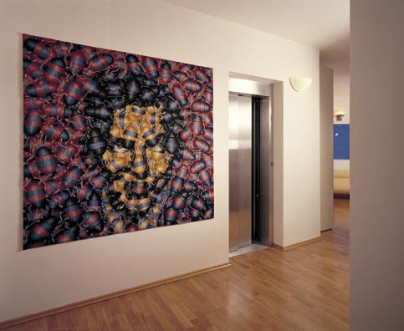
Na setkání s vámi se těší K. Hájková + K. Kočí
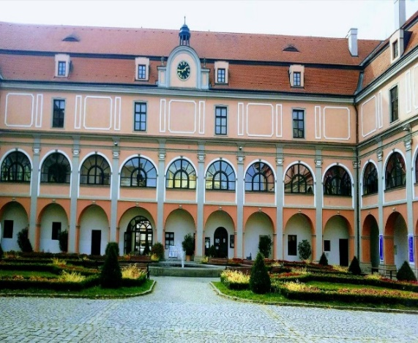

*******************************************************************************************

PORADENSKÉ OKÉNKO

Nová sleva pro osoby invalidní ve třetím stupni ve veřejné drážní a silniční dopravě
Od 1. července 2022 je stanovena nová sleva ve veřejné drážní a silniční dopravě. Na základě této slevy jsou cestující, kteří pobírají invalidní důchod
s invaliditou ve třetím stupni, oprávněni pořizovat jízdní doklady na pravidelné spoje v oblasti veřejné drážní a veřejné linkové dopravy (s výjimkou městské hromadné dopravy) za cenu 50 % z obyčejného jízdného.
Nárok na slevu lze uplatnit na základě „Potvrzení pro slevu na jízdném pro uživatele invalidního důchodu 3. stupně“.
Tento dokument s potřebným QR kódem budou moci občané, kteří neuplatňují slevu na základě průkazu ZTP nebo ZTP/P, získat:
* elektronicky v rámci ePortálu České správy sociálního zabezpečení (ČSSZ),
* fyzicky na Okresní správě sociálního zabezpečení

Zdroj: www.helpnet.cz

*********************************************************************************************

DŮLEŽITÉ INFORMACE

PRŮZKUM ZÁJMU O PRŮVODCOVSKOU SLUŽBU

Vážení naši členové a klienti!
V poslední době se objevilo několik dotazů na poskytování výše uvedené služby. K tomuto tématu sdělujeme následující:
* V minulosti nabízelo tuto placenou službu pro nevidomé uživatele po několik let TyfloCentrum Olomouc.
Kvůli relativně malému zájmu a tudíž nenaplňování úředně stanovené kapacity, muselo TyfloCentrum tuto registrovanou službu zrušit.
* Po řadu let ani TyfloCentrum ani jiná organizace v Olomouci službu v našem kraji nenabízí.
Doprovod na nákupy a k lékaři může poskytnout pečovatelka v rámci placených pečovatelských služeb u Charity nebo dalších poskytovatelů. Službu je však nutno mít dlouhodobě nasmlouvanou. Dobrovolnická služba v rámci SONS nenahrazuje a ani z různých zákonných důvodů nemůže průvodcovskou službu dle zákona
o sociálních službách č. 108/2006 nahradit.
Naši dobrovolníci mohou výjimečně zajistit doprovod členům organizace, ale záleží to na jejich časových, zdravotních i fyzických možnostech, nelze tuto službu poskytovat nárokově. V naprosté většině případů jsme zájemcům i nečlenům doprovod zajistili, ale může se stát, že v požadovanou dobu nebude nikdo z dobrovolníků k dispozici.
6 ze 13 dobrovolníků pracuje a může službu poskytnout jen v odpoledních nebo večerních hodinách. Naši dobrovolníci pomáhají většinou při různých aktivitách naší odbočky nebo účastníky na ně doprovázejí.
* Rádi bychom zmapovali formou průzkumu aktuální zájem o placenou průvodcovskou a předčitatelskou službu. Cena za hodinu služby by se mohla pohybovat kolem 130 Kč. Pokud se přihlásí minimálně 5 vážných zájemců,
pak můžeme hledat způsob, jak takovou službu zajistit.
Svůj zájem prosím zašlete na adresu koordinátora dobrovolníků
Jana Příborského, e-mail priborsky@sons.cz nebo nahlaste některé pracovnici
při návštěvě odbočky nebo pošlete běžnou poštou na adresu:
Oblastní odbočka SONS Olomouc, I.P. Pavlova 69, 779 00 Olomouc.
Do zprávy pro nás prosím uveďte:
Své jméno a příjmení, adresu bydliště, telefon, e-mail.
Dále: Kam doprovod nejčastěji potřebujete a jak často.
Uzávěrka průzkumu: 31. 7. 2022.
Předem děkujeme za vaše sdělení.
Jan Příborský

*********************************************************************************************

„Počítejte svůj věk přáteli, ne roky. Hodnoť svůj život počtem úsměvů, nikoliv slz.“

John Lennon

*********************************************************************************************
Zvuková verze Olomouckého informátoru

Již osmým rokem vydává naše odbočka kromě papírové formy také zvukovou verzi zpravodaje.
Načitatelkami Informátoru jsou paní Ivana Karašová a Bc. Marie Kebrdlová,
o zvukovou stránku nahrávek se starají pánové Tadeuš Karaš a Jan Příborský. Zprvu byla zvuková verze nahrávána na cédéčka, již třetím rokem ji zájemci dostávají v „kolovacím“ obalu na flash discích. Po poslechnutí časopisu otočí uživatel adresní kartičku v okénku kolovacího obalu, vloží zpět disk
a pak bezplatně odešle běžnou poštou.
Noví zájemci o zasílání zvukové varianty Informátoru se mohou přihlásit
na kontakty uvedené na titulní straně zpravodaje. Pokud nevlastníte přehrávač umožňující poslech z flash disků, můžete se poradit v naší prodejně tyflopomůcek, která nabízí více typů. Kontakt je uveden na zadní straně Informátoru. Zvukovou variantu si mohou zájemci stáhnout také z odkazu uvedeného v e-mailové verzi
a z webových stránek naší odbočky www.sons.cz/olomouc.

***

Upozornění na změnu u obchodu

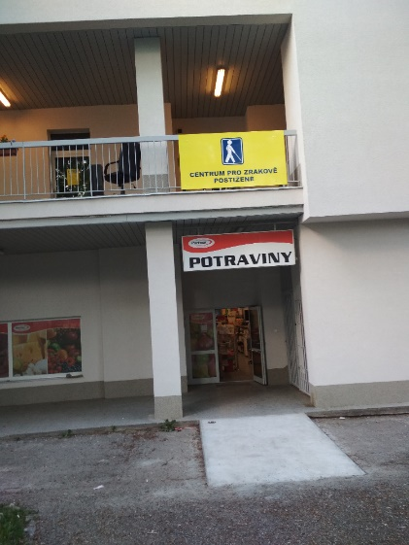
V rámci rekonstrukce budovy, v níž sídlí poskytovatelé služeb pro zrakově postižené na I.P. Pavlova 69 včetně naší odbočky, došlo také k následující úpravě.
Před vstupem do obchodu s potravinami, který se nachází v přízemním podlaží pod našimi prostorami, byl původní schod nahrazen bezbariérovým nájezdem pro snadnější přístup pro vozíčkáře a osoby s pohybovým postižením.
Pro chodce, kteří přicházejí od mateřské školky a lékárny přes parčík, však naopak vznikl snižující se schod z boku rampy. Takže nevidomí nyní musí pamatovat na tuto změnu, aby o nečekaný schod nezakopli.
Pro jistotu si tento prostor projděte nejprve s průvodcem nebo požádejte pracovnice odbočky, které vám změnu rády na místě popíší.

*********************************************************************************************

PŘIPOMÍNÁME

Dne 30. června 2022 skončila platnost starších vzorů bankovek hodnot 100 Kč, 200 Kč, 500 Kč, 1000 Kč a 2000 Kč, s výjimkou nominálu 5000 Kč, pro který se nic nemění.
Rozpoznávacím znakem bankovek je prioritně (mimo data jejich vydání
a zabarvení proužku při naklopení bankovky), úzká šířka stříbřitého proužku - ochranného prvku, který vertikálně protíná bankovku.

Neplatné bankovky lze od 1. července 2020 vyměnit na pokladnách tuzemských bank. Také na všech pobočkách České národní banky (ČNB)
- v Praze, Brně, Ostravě, Plzni, Českých Budějovicích, Hradci Králové a Ústí
nad Labem. Od 1. července 2024 bude výměna probíhat pouze
na pokladnách České národní banky, avšak po neomezenou dobu.

Zdroj: www.cnb.cz

*********************************************************************************************

STŘÍPKY Z AKCÍ

Ohlédnutí za aktivitami v květnu a červnu

Vážení členové, vážení příznivci,
s novým číslem informátoru vám přinášíme také další zprávy a informace o tom, jak se nám dařilo a co všechno jsme stihli v uplynulých dvou měsících.
Měsíc květen se nesl především ve znamení setkání a výletů. Navštívili jsme například digitální planetárium v Pevnosti poznání, uspořádali jsme besedu s názvem Písně národů a podívali jsme se také za poznáním dalších památek města Brna, včetně nově postaveného Domu služeb pro nevidomé Josefa Chaloupky. Ve středu 11. 5. jsme pak v prostorách naší odbočky ve spolupráci s kolegy z jiných odboček a Tyfloservisu uspořádali krajské kolo soutěže ve čtení a psaní Braillova bodového písma. Vydařil se i víkendový rehabilitační pobyt v lázních Skalka. Po dlouhé dvouleté pauze způsobené epidemií covid-19 mohlo proběhnout také Oblastní shromáždění, které se již tradičně konalo v Domě armády.
I měsíc červen byl velmi akční a plný zajímavých akcí. Naše činnost byla hodně věnovaná prezentaci a osvětě. V rámci 28. ročníku festivalu DUN jsme pořádali krásný koncert mladé nevidomé zpěvačky a flétnistky Evy Blažkové, zahájili jsme 6. ročník Benefičního blešího trhu, zúčastnili jsme se Veletrhu sociálních služeb v Galerii Šantovka a také dalšího ročníku Havarijního a krizového cvičení pořádaného Magistrátem města Olomouce.
Nesměly ale chybět ani další oblíbené aktivity, mezi které patří Klub kutilů, Pamatováček, Salsa, Bowling či Muzikoterapie.
Děkujeme za vaši přízeň a budeme se těšit na další společně strávené chvíle třeba při některé z letních akcí.
Všichni jste srdečně zváni! Klára Hájková

***

Krásný koncert v historických prostorách

Oblastní odbočka SONS Olomouc pozvala ve středu 8. června 2022 své členy, přátele i širokou veřejnost do sálu Mozarteum v Arcidiecézním muzeu nedaleko Katedrály sv. Václava – dominanty Olomouce. Jaký mělo toto pozvání důvod?
V nádherném prostředí se zajímavou historií měli tento příjemný středeční večer návštěvníci možnost poslechnout si krásnou hudbu a zpěv mladé nevidomé zpěvačky a flétnistky Evy Blažkové. Koncert se konal v rámci již 28. ročníku festivalu Dny umění nevidomých na Moravě, jehož cílem je představit nejširší veřejnosti zrakově postižené umělce.
Slečna Blažková je velice nadanou umělkyní, svůj talent – zpěv a hru na příčnou flétnu - dále rozvíjí studiem a uměleckými kurzy, spolupracuje i s předními českými orchestry. Mimo jiné vystoupila také na Slavnostním koncertě SONS
ve Španělském sále Pražského hradu v prosinci 2021.
Pan Adam Farana, klavírista, který na našem koncertě slečnu Blažkovou doprovázel, je rovněž velice nadaný hudebník, známý nejen v České republice, ale i v zahraničí.

V programu koncertu zazněly písně a árie Johanna Sebastiana Bacha,
Wolfganga Amadea Mozarta, Camilla Saint-Saënse a Felixe Mendelssohna-Bartholdyho. Dále pak skladby pro příčnou flétnu a klavír Georga Philippa Telemana, Roberta Schumanna a Františka Bendy.
Na tomto místě bychom chtěli poděkovat slečně Blažkové a panu Faranovi
za nádherné tóny a zpěv, Muzeu umění Olomouc za možnost uspořádat náš koncert v krásných historických prostorách a taktéž všem divákům,
kteří se koncertu zúčastnili. Z jejich reakcí bylo patrné, že byli nadmíru spokojeni.
Koncert finančně podpořil Olomoucký kraj a Ministerstvo kultury, záštitu převzal náměstek hejtmana Olomouckého kraje Mgr. Ivo Slavotínek.

Klára Kočí a Jan Příborský
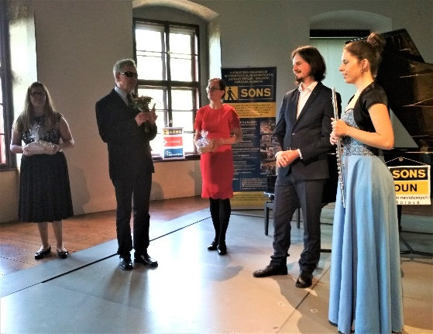
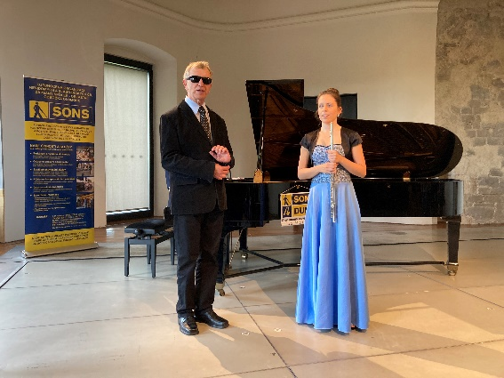

****
Veletrh sociálních služeb
V nákupní Galerii Šantovka v Olomouci probíhal ve čtvrtek 9. 6. od 10 do 18 hodin Veletrh sociálních služeb, který pořádal Magistrát města Olomouce. U stánků
se prezentovalo téměř 40 neziskových organizací, které poskytují své služby seniorům, osobám se zdravotním postižením i rodinám s dětmi. Po celý den
si návštěvníci mohli prohlédnout a vyzkoušet kompenzační a zdravotnické pomůcky, chůzi s bílou holí pro nevidomé, připraveny byly i aktivity pro děti. Proběhlo i úspěšné taneční vystoupení seniorů, zazněla tradiční romská hudba
a tance kapely SRNM. Na závěr zahrála popová kapela Dětského domova Olomouc. Veletrhu se zúčastnila i naše oblastní odbočka, která sdílela stánek s kolegyněmi z Tyfloservisu. Hned vedle byla umístěna překážková dráha
pro chůzi s bílou holí, samozřejmě s klapkami. Zdolat překážkovou trasu
se pokusilo poměrně hodně zájemců, mezi nimi např. i pracovníci Úřadu práce.
Akce proběhla pod záštitou náměstkyně primátora, Evy Kolářové.
Marie Kebrdlová

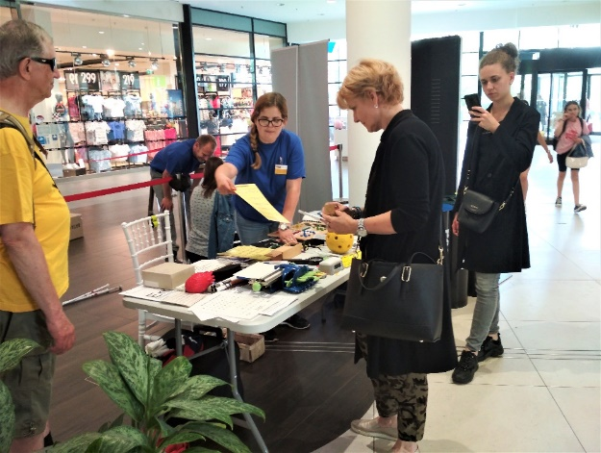
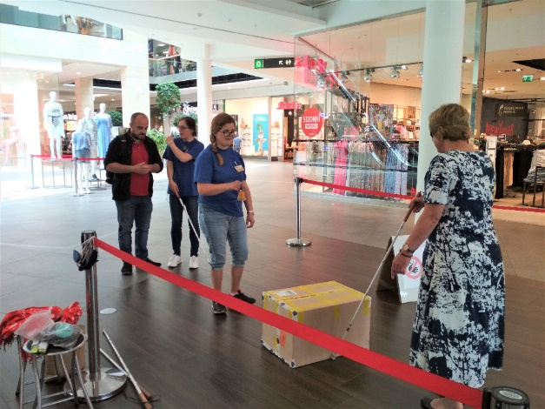

***

Skoro letní výlet do Nové Dědiny
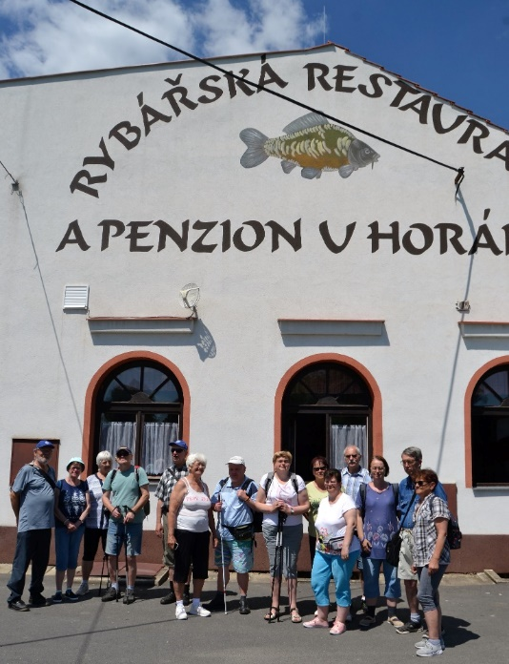
Bohužel covidová epidemie i nepřízeň počasí nám zabránily v první polovině roku, tak jako i ve dvou předchozích letech, realizovat naplánované výlety Sekce turistiky Surikaty. V sobotu 11. června se nám to však konečně podařilo. 15 členů sekce se vydalo pěšky za krásného počasí z Uničovského nádraží po cyklostezce směrem do Nové Dědiny.
Nejprve jsme si prohlédli náves s kaplí a přilehlý park s potůčkem uprostřed.
Pak jsme zamířili do blízké vyhlášené rybářské restaurace, kde nám majitelka paní Horáková zarezervovala stoly. Převážná část z naší skupiny si pochutnala na rybích specialitách, můžeme vřele doporučit! Díky jedné naší člence, Jitce, jsme se dozvěděli, co to jsou grundle. Ona si je totiž objednala jako dárek
pro svého bratra, který tuto specialitu miluje. Na některém příštím výletu vám Jitka určitě ráda poví, co to ty grundle vlastně jsou. Ovšem zlatým hřebem našeho výletu byla návštěva zahrady manželů Schneiderových, nacházející se kousek
od restaurace. Sem nás pozvala naše dlouholetá členka paní Lea Schneiderová
na exkurzi do malé vodní elektrárny na pozemku zahrady. O tom, jak ji vybudoval a jak funguje nám zasvěceně povyprávěl pan Schneider, který nás zavedl
i k turbíně a celému zařízení elektrárny. Elektrárnička má malý výkon, nicméně vyrobenou elektřinu dodává do celostátní energetické sítě. Výnos z výroby elektřiny je nižší než je spotřeba energie jejich domácnosti, výkupní ceny jsou totiž enormně nízké. Takže elektrárna pana Schneidera, původní profesí elektrikáře,
je pro něj vlastně jen koníčkem a uskutečněním jeho snu.
Pak jsme seděli ve stínu ořechu, povídali si s majiteli zahrady a malé elektrárny
i jejich přítelem včelařem, osvěžili se studenou minerálkou a někteří výbornou kávou. Pak jsme se vydali zpět na vlakové nádraží v Uničově. Než jsme opustili zahradu, naslouchali někteří z nás, k našemu velkému překvapení i potěšení zpěvu asi tří slavíků. Prostě – nádherně strávený den!
J. Příborský

*********************************************************************************************

ZAJÍMAVOSTI

Zajímavá nabídka pro starší členy, klienty, členy nebo vaše blízké

Zvýhodněné stravování pro seniory nabízí restaurace "U tygra".
Každý pracovní den kvalitní obědové menu za zvýhodněnou cenu pro seniory.
Cena včetně polévky 90,- Kč.
Výběr ze dvou druhů jídel. Výdej do vlastních jídlonosičů.
Možnost dovozu i přímo domů zdarma.
Celoroční stravování zajišťuje
Restaurace U TYGRA, Varšavské náměstí 8, Olomouc
tel.: 608 337 734 e-mail: info@utygra.eu www.utygra.eu

***

Předkládáme vám další příspěvek z naší soutěže o nejzajímavější upoutávku oblíbeného místa, kam nás zvete.

Kam vyrazit?

Do Vernířovic, třeba za památnou 450 let starou lípou!

Dobrý den, dobré ráno, nebo dobrý večer. To je jedno, ať je jaký chce čas, jaro, léto, podzim nebo zima, protože Vernířovice, obec, kam vás chci pozvat, je krásná v jakémkoliv období.
Připravím si svačinu s sebou, k tomu pitný režim, léky a doklady. To si dám
do batůžku. Obléci se, vzít svou kamarádku bílou hůl a za sebou zamknout dům
a vyrazit. Kdybych to bral přímo, tak nejlépe z Hanušovic vlakem do Šumperka
a v Petrově nad Desnou přestoupím na autobus směr Vernířovice a nebo autobusem z autobusového nádraží v Šumperku, které je rekonstruováno
a je zatím nejhezčím nádražím na Moravě.
Právě jsme vjeli do obce Vernířovice, která leží v severovýchodní části Olomouckého kraje, v okrese Šumperk. Má rozlohu 3329,6 ha. Obec je táhlá,
ale krásná, protože leží v krásné horské přírodě, která léčí. A k tomu obec
je i historická, protože tu také byli čarodějnické procesy. Pojedete-li autobusem, můžete vystoupit na začátku obce a pěkně si ji projít až nakonec k obecnímu úřadu, kde se nachází i kostel Svatého Matouše, socha Jana Nepomuckého, obchůdek, o kousek dál i památná lípa a od kostela nahoru do kopce skiareál Brněnka a také lesní ekostezka Švagrov.
A teď ještě něco o historii. První písemná zmínka o obci pochází z roku 1558.
Z Vernířovic pocházela žebračka Marina Schuchová, která tím, že v sobotínském kostele vyndala při přijímání hostii z úst a chtěla ji odnést pro krávu, aby lépe dojila. Tím dala podnět k zahájení neblahých čarodějnických procesů
na losinském a loučenském panství. A v této době má 206 obyvatel, ale potkáte
tu i hodně turistů, chatařů.
Jsme vlastně na konci obce a nyní vás pozvu ke krásnému kostelu svatého Matouše, který vznikl na místě hřbitovní kaple se zvonicí, postavené roku 1711. Roku 1777 byla postavena fara a dosazen první kněz. Na paměť této významné události nechali Vernířovičtí zhotovit a u kostela vztyčit krupníkový sloup
se sochou sv. Jana Nepomuckého, který dodnes zdobí vnější stěnu presbyteria. Zmiňovaná socha Jana Nepomuckého je jedinou zdejší památkou chráněná zákonem. Můžete si sochu i osahat, některé předměty i v kostele. Naproti kostelu naleznete Chatu Čarodějnice, penzionek a vedle obecní úřad a z druhé strany
i malý, útulný obchůdek, pultovku skoro jako to vypadalo dříve, do konce
je přístup umožněn i vozíčkářům. Když jste z obchůdku venku a půjdete na hlavní cestu a vydáte se, tzv. rovnou za nosem. Půjdete pěkně proti proudu Ztraceného potoka až dojdeme k Božím mukám, která jsou tu postaveny na památku Čarodějnických procesů. U této památky zahnete doprava a za chvíli dojdete k lípě, která toho už přežila hodně a stále je tu s námi. Poznáte ji tak, že stojí
u rybníka a vedle je zastřešené posezení. Doporučuji strom obejmout a nabrat tak další sílu, energii do života. Mně to pomáhá. A navíc, je to strom naší republiky, symbol státnosti. Pak se můžete vrátit na zpět. U kostela je možno si objednat jízdu na koni. Nebo se vydat směr Švagrov, kde můžete pěšky, na kole, autem nebo autobusem. Švagrov je středisko ekologické výchovy.
Vracíme se z kopce dolů a přišli jsme opět k místnímu úřadu. Kdybyste se chtěli občerstvit, jak dobrým jídlem či kávou nebo čajem a jiným nápojem, pohárem, tak doporučuji si zajít do restaurace Hotelu Reoneo, která je hned přes silnici naproti obecnímu úřadu. A také si tam můžete objednat i pokoj. Po odpočinku si můžeme projít cestu kolem kostela, kde přijdeme ke krásnému parku, zde můžete nalézt sochy ze dřeva, které si můžete osahat, jsou také ve stromech. V parku si můžete zahrát dřevěné pexeso, které je na tabuli a otáčivé, ale je to spíše pro lépe vidící. Můžete si zabrouzdat v balneo chodníku, který naleznete v potoce. Jsou tam zajímavé lavičky, pohoda pro odpočinek.
Víte, já se rád do Vernířovic vracím, a to už přes 21 let, protože je tu krásně. Dýchne tu na vás nostalgie, historie, čistý vzduch, v dálce je vidět i na Břidličnou, pohodový lidé, krásný kostel, památná lípa. Máto cenu do těchto míst si zajet.
Už brzy si tam na otočku vyjedu.
František Vyhnálek

*********************************************************************************************
SPOLEČENSKÁ RUBRIKA

Blahopřání jubilantům

Jsme tady, abychom vám, kteří v letních měsících budete slavit svá životní jubilea, co nejsrdečněji poblahopřáli.
V červenci to bude paní Jana Vévodová, Hana Truxová, Jana Kabrhelová, Helena Strublová, Božena Kusáková
a pánové Antonín Nemrava a Jan Burian.
V srpnu bude slavit paní Stanislava Dostálová,
Dana Opletalová a Věra Zahradníková.
Přejeme vám všem hlavně hodně zdraví, pohody, příjemně strávené chvíle
s vašimi blízkými.
Těšíme se na společná setkávání.

Členové oblastní rady a pracovníci Oblastní odbočky SONS Olomouc

*********************************************************************************************
Kontakty na spolupracující organizace:
Tyflopomůcky – 585 415 130, 777 360 348, www.tyflopomucky.cz/olomouc
Tyfloservis – 585 428 111, 773 227 544, www.tyfloservis.cz
TyfloCentrum – 585 423 737, 730 870 776, www.tyflocentrum-ol.cz
Ergones – 583 034 536, 730 870 768, www.ergones.cz

*********************************************************************************************

„Slovy můžeš zatajit cokoliv, skutky tě prozradí.“
François de La Rochefoucauld

*********************************************************************************************

„Ten, kdo se nikdy nedopustil chyby, se nikdy nepokusil o něco nového.“

Albert Einstein

*********************************************************************************************
„V životě mě trápila spousta věcí, z nichž většina se nikdy nestala.“

Mark Twain

*********************************************************************************************
„Když je každý den stejný jako ten následující, je to proto, že lidé nedokáží rozpoznat dobré věci, které se v jejich životě dějí každý den, kdy vyjde slunce.“

Paulo Coelho

*********************************************************************************************

OBSAH

NABÍDKA AKCÍ …………………………………………………………………………. 3 PŘIPRAVUJEME ..……………………………………………………………………… 4 ZVEME VÁS ………………………………............................................................... 4 PORADENSKÉ OKÉNKO …………………………………………………………….. 6 DŮLEŽITÉ INFORMACE ……………………..………...……………………………7 PŘIPOMÍNÁME …..…………………………………………………………………… 8 STŘÍPKY Z AKCÍ ……………………………………………………………………… 9 ZAJÍMAVOSTI ………………………………………………………………………… 12 SPOLEČENSKÁ RUBRIKA ………………………………………………………….. 14 aa

Naše aktivity můžete podpořit osobně nebo zasláním finančního příspěvku
na účet naší odbočky u ČSOB, č. účtu: 263521254/0300.

Děkujeme Vám!

Na setkání s vámi se těší
M. Kebrdlová, L. Soltysiaková, J. Duchoňová, K. Hájková,
K. Kočí a J. Příborský
Informátor je hrazen z prostředků Statutárního města Olomouce a je vydáván pro členy naší odbočky zdarma

Všem přejeme krásné léto
a v září se na vás budeme těšit.

